Trocknen

Historisches: Trocknen von Wurzeln, gesammelten Früchten, Fleisch und Fischen ist eines der ältesten Konservierungsverfahren. Später wurden in der Nachwärme von Backöfen Birnen, Äpfel und Zwetschgen gedörrt. Heute trocknet man vor allem Obst, Gemüse, Pilze und Kräuter meist zur Weiterverarbeitung.

Physiologisches: Wasserentzug durch Wärme und Luftzirkulation verhindert die Entwicklung von Fäulnisbakterien und Schimmelpilzen. Die Lagerfähigkeit reicht bis zur nächsten Ernte. Früchte und Gemüse enthalten 75-90 % Wasser. Der Trocknungsprozess bewirkt starkes Schrumpfen bei einer Restfeuchte von 8-20% und ermöglicht ein platzsparendes Aufbewahren.
Das Trocknen bewirkt Aromaverstärkung, aber auch Qualitätsverluste bei den Vitaminen durch die Einwirkung von Sauerstoff und Wärme sowie durch Enzymreaktionen. ( Verluste bei Carotin 80-90%, Vitamin B1 20-30%, B2 10-18%, Niacin 37%, Pantothensäure 33%, Vitamin C 50-70%).
Pflanzeneiweiß und Enzyme können durch zu hohe Temperaturen zerstört werden, Mineralien bleiben erhalten.

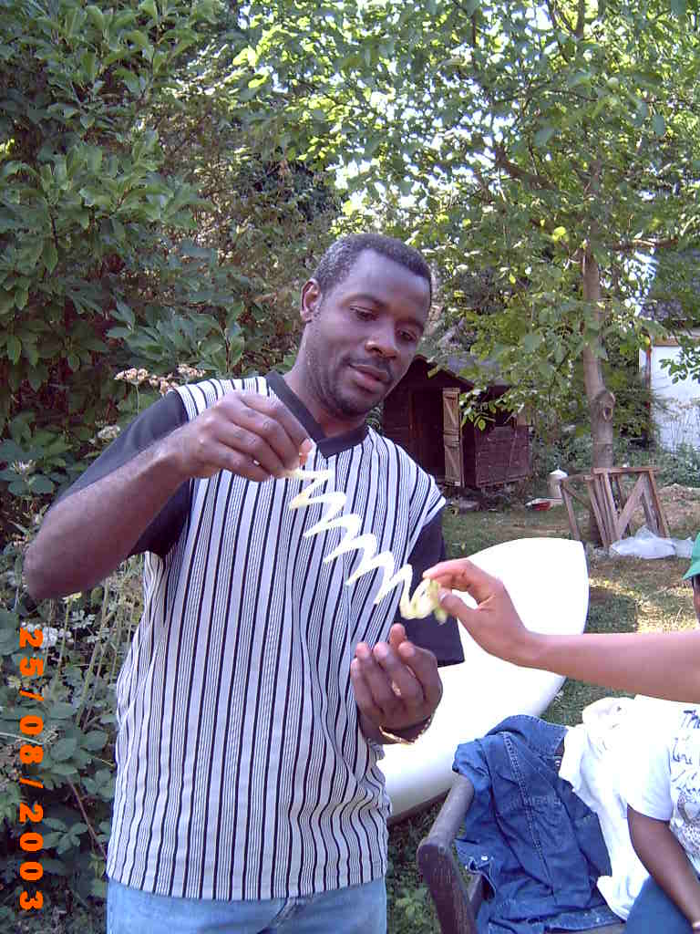

Herstellen von Apfelringen
getrocknete Kräuter 1
Zur Trocknung

Technologisches: Getrocknet wird auf Sieben und Rosten oder aufgezogen an Schnüren im luftigen Schatten. Verwendung hierfür finden Backofen, Dörrapparat Solartrockner und Trockenschrank.

Das Trocknen bewirkt Aromaverstärkung, aber auch Qualitätsverluste bei den Vitaminen durch die Einwirkung von Sauerstoff und Wärme sowie durch Enzymreaktionen. (Verluste bei Carotin 80-90%, Vitamin B1 20-30%, B2 10-18%, Niacin 37%, Pantothensäure 33%, Vitamin C 50-70%).
Pflanzeneiweiß und Enzyme können durch zu hohe Temperaturen zerstört werden, Mineralien bleiben erhalten. Die Trockentemperatur sollte 50-70 Grad C nicht überschreiten.
(Kräuter 30-35 Grad C, Pilze 40 Grad C, Obst und Gemüse 50-60 Grad C). Zu Beginn kann die Temperatur etwas höher sein, da durch das verdunstende Wasser Verdunstungskälte entsteht. Die Zellen des Trockengutes sollten nicht über 40 Grad C erwärmt werden, da über 40 Grad Eiweiß sich verändert. Also erst etwas wärmer und dann bei trockenerem Gut geringere Temperatur.
Das Trockengut muss dunkel, kühl und trocken (relative Luftfeuchte bis zu 65%) in geschlossenen Gefäßen aufbewahrt werden.

Für Kartoffeln ist es notwendig, diese vor dem Trocknen zu blanchieren (ganz kurz erhitzen (fast kochen), damit sie die Farbe erhalten. Sonst werden sie beim Trocknen grau und unansehnlich.
Die getrockneten Kartoffeln können dann zu Pulver gestampft oder zermahlen werden. Dies ist sicher mit anderen stärkehaltigen Produkten (z.B. Manniok, Süßkartoffeln) genauso möglich.
Trocknen bei direkter Sonnenbestrahlung sollte grundsätzlich vermieden werden.
Sonnenlicht bleicht und UV-Strahlung ändert einige Substanzen. Im Sonnenlicht getrocknete Produkte sehen nicht gut aus. Bei richtigem Trocknen erhalten Blätter und Früchte ihre Farbe. Einer Braun Verfärbung kann durch Vitamin C (z.B. Zitrone) vorgebeugt werden. Vitamin C verhindert die Oxydation von Phenolen, welche die Braunfärbung verursachen. Vitaminhaltige Früchte behalten ihre Farbe besonders gut.

Das Solarmodul ist denkbar einfach herzustellen.
Eine Holzplatte (etwa 2qm) wird so zugeschnitten, dass ein Ende unten in den Trockenschrank gesteckt werden kann. Darauf wird eine schwarze Folie getackert. Dachlatten dienen als Abstandhalter für eine lichtdurchlässige Folie (UV-stabile Gewächshausfolie ist optimal). Wird dieses Modul schräg aufgestellt, dann steigt die erwärmte Luft alleine auf und kommt oben heraus. Diese Luft hat in unserem Klima etwa eine Temperatur von 50 Grad C. Da eine zügige Trocknung am Anfang des Prozesses wichtig ist (um Schimmelbildung zu verhindern), ist es empfehlenswert ein kleines elektrisches Heizgerät zur Unterstützung unten in den Trockenschrank zu stellen.
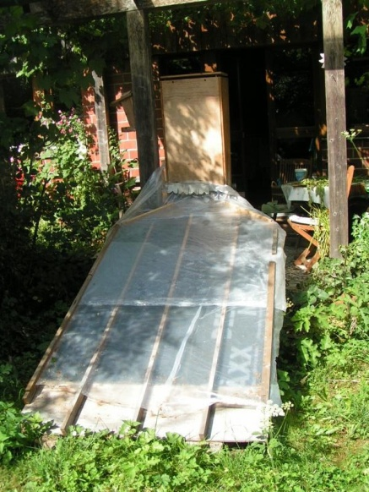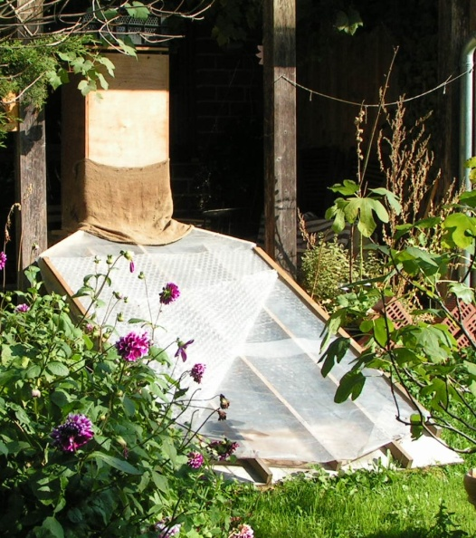

Sodarmodul und Trockenschrank

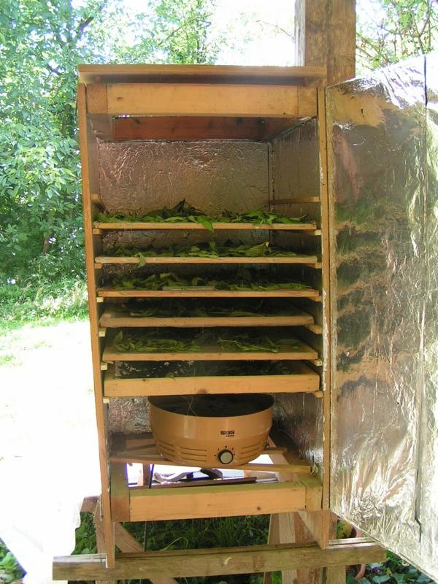

Trockenschrank von innen mit Sieben fürs Trockengut und Thermostat gesteuertem Dörex Heizgerät (40 Watt)

